**TP.HCM: Tiếp tục yêu cầu người dân đeo khẩu trang nơi công cộng phòng Covid-19**

22:24 26/07/2020

**Thực hiện ý kiến chỉ đạo của UBND Thành phố Hồ Chí Minh tại Công văn 2820/UBND-VX ngày 26/7/2020 về tăng cường công tác phòng chống dịch Covid-19 trên địa bàn Thành phố Hồ Chí Minh; Ủy ban nhân dân Phường 12 thông báo đến toàn thể Nhân dân trên địa bàn một số nội dung như sau:**

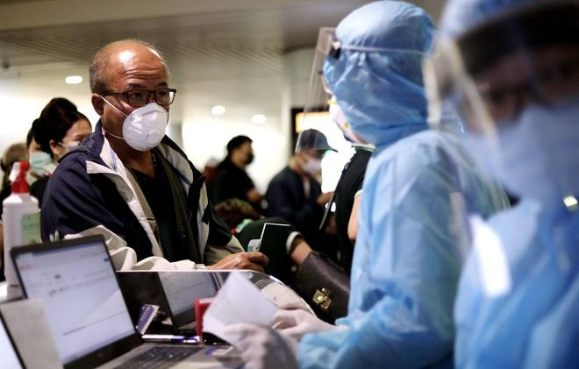

1. Ban điều hành các khu phố, tổ dân phố, ban ngành đoàn thể phường tăng cường phối hợp với Trạm y tế phường chủ động rà soát, giám sát trong cộng đồng dân cư, đồng thời truyền thông vận động người dân tự giác thông báo kịp thời cho UBND phường và Trạm y tế về ***những người từng đến Đà Nẵng từ ngày 1-7, hiện đang có mặt trên địa bàn Phường 12 để áp dụng biện pháp giám sát y tế*** theo hướng dẫn của Ban Chỉ đạo quốc gia, nhằm đảm bảo sức khỏe cho người dân và phòng ngừa lây lan dịch bệnh, cụ thể:

- Các trường hợp có tiếp xúc với bệnh nhân thứ 416, 418 hoặc bệnh nhân khác (nếu có) được tổ chức cách ly tập trung và lấy mẫu xét nghiệm theo quy định.

- Các trường hợp có triệu chứng liên quan đến Covid-19 phải được cách ly tại cơ sở y tế và xét nghiệm chẩn đoán SARS-CoV-2 để tiến hành điều trị kịp thời.

- Các trường hợp khác: sau khi khai báo y tế sẽ được điều tra dịch tễ để áp dụng biện pháp cách ly y tế tại nhà hoặc tự theo dõi sức khỏe tại nhà, đồng thời lấy mẫu xét nghiệm kiểm tra theo đúng hướng dẫn của Bộ Y tế.

Tất cả những trường hợp nêu trên thực hiện khai báo y tế và cài đặt, sử dụng các ứng dụng Bluezone, Ncovi trên điện thoại di động theo hướng dẫn của Bộ Thông tin và Truyền thông, Bộ Y tế để được hỗ trợ, thông tin cảnh báo về dịch bệnh.

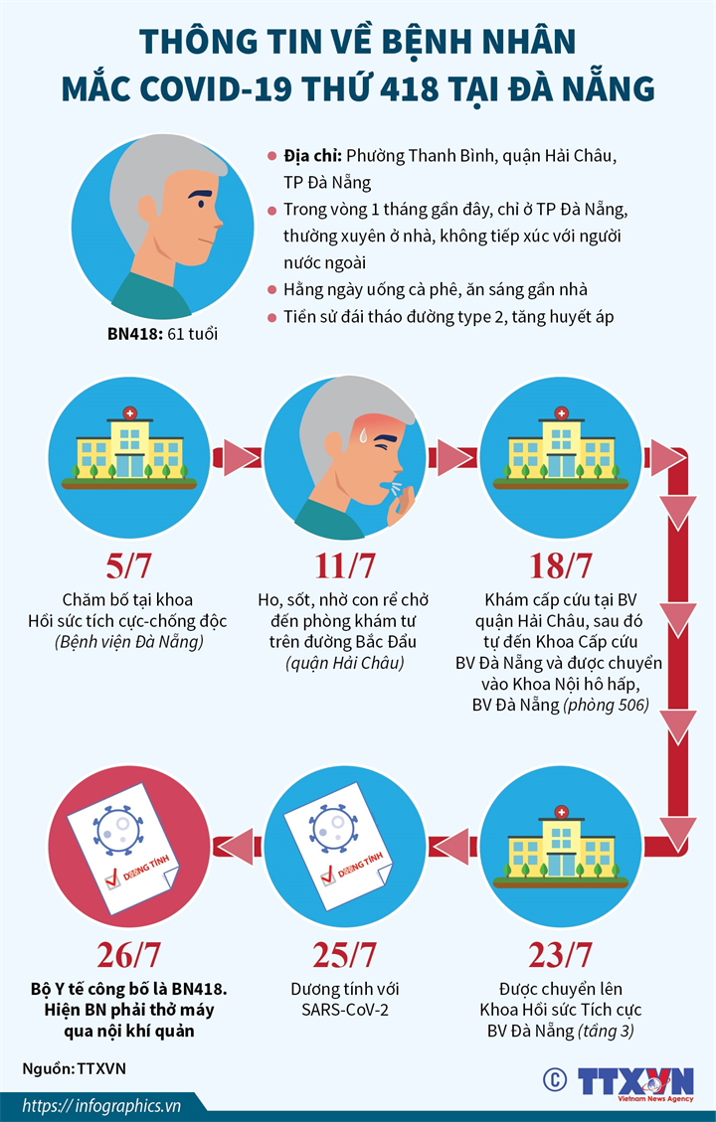 Lịch trình của bệnh nhân số 416

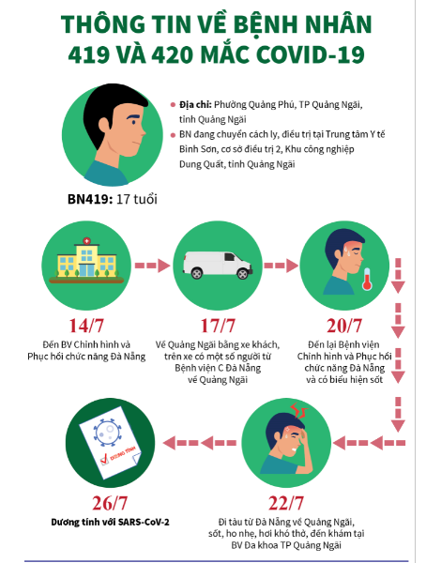Lịch trình của bệnh nhân số 419

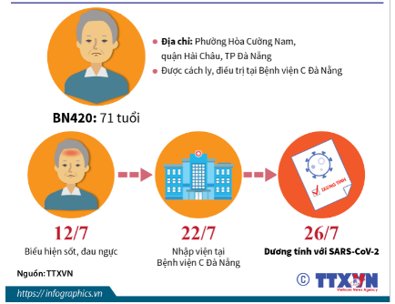

Lịch trình của bệnh nhân số 420

**2.** Công an phường, Tổ kiểm tra liên ngành, Bộ phận Văn hóa thông tin và Bộ phận kinh tế phối hợp kiểm tra, yêu cầu các cơ sở lưu trú trên địa bàn phường rà soát **danh sách khách du lịch đang lưu trú, cung cấp thông tin người từng đến Đà Nẵng từ ngày 1-7** cho cho UBND phường và Trạm y tế để thực hiện các biện pháp đã nêu ở mục 1 nói trên.

**3.**Công an phường, đặc biệt là lực lượng cảnh sát khu vực tăng cường quản lý chặt chẽ công tác đăng ký tạm trú, tạm vắng và cư trú trên địa bàn; vận động quần chúng nhân dân thông báo kịp thời cho chính quyền khi phát hiện các trường hợp nhập cảnh trái phép trong cộng đồng để có biện pháp xử lý. **Xử lý nghiêm các đối tượng đưa người nhập cảnh trái phép vào Thành phố (nếu có).**

**4.** **Nhân dân trên địa bàn phường cần hết sức bình tĩnh, nắm bắt thông tin từ các nguồn chính thống và từ chính quyền địa phương;**không chia sẻ hoặc bình luận những thông tin thất thiệt chưa được kiểm chứng. Các cơ quan chức năng sẽ kiên quyết xử lý nghiêm các trường hợp đưa thông tin không đúng, sai sự thật về dịch Covid-19 gây hoang mang trong dư luận.

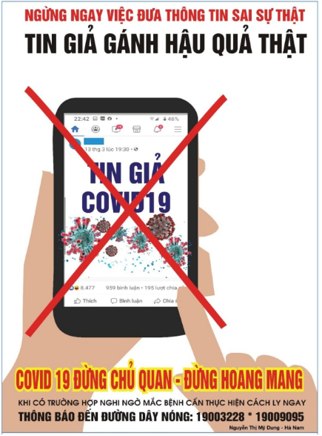

**5.**Ban điều hành khu phố, tổ dân phố, ban ngành đoàn thể tăng cường thông tin, tuyên truyền, nhắc nhở người dân tự bảo vệ sức khỏe, tiếp tục **tuân thủ đeo khẩu trang nơi công cộng và các biện pháp phòng chống dịch bệnh như hạn chế tiếp xúc chỗ đông người, thường xuyên rửa tay bằng dung dịch sát khuẩn...**

